Instrukcja wgrywania metryczek QC w wersji elektronicznej
na analizator Mindray BC 5380 za pomocą Pendrive

Właściwe wartości metryczek w postaci plików wsadowych do analizatorów dla danej serii kontroli oraz typu aparatu są zamieszczane na stronie:
www.cormay.pl w zakładce Oferta > Hematologia > Krew kontrolna > Metryczki do krwi kontrolnej > Mindray.

Po dobraniu odpowiednich plików należy zapisać je na pamięci przenośnej typu pendrive lub na dysku komputera obsługującym analizator. Pliki wsadowe mają rozszerzenie „mqi” zgodnie z poniższym.
W przypadku zapisania na dysk przenośny, Pendrive należy umieścić w wolnym porcie USB komputera współpracującego z analizatorem. Następnie należy odczekać około 10 sekund na wykrycie pendrive przez komputer.
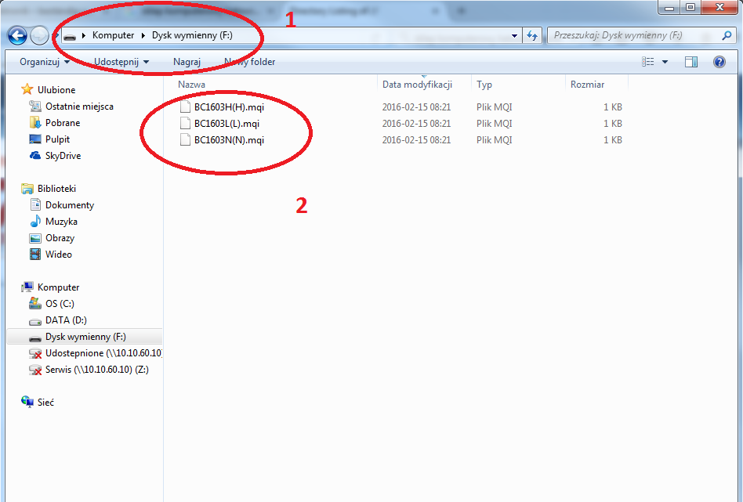

Następnym krokiem jest wejście w program kontroli jakości (1) z głównego menu, następnie proszę wybrać „Ustawienia” (2), wpisać wolny numer pliku (3) oraz wybrać opcję „odczyt pliku (4)”.
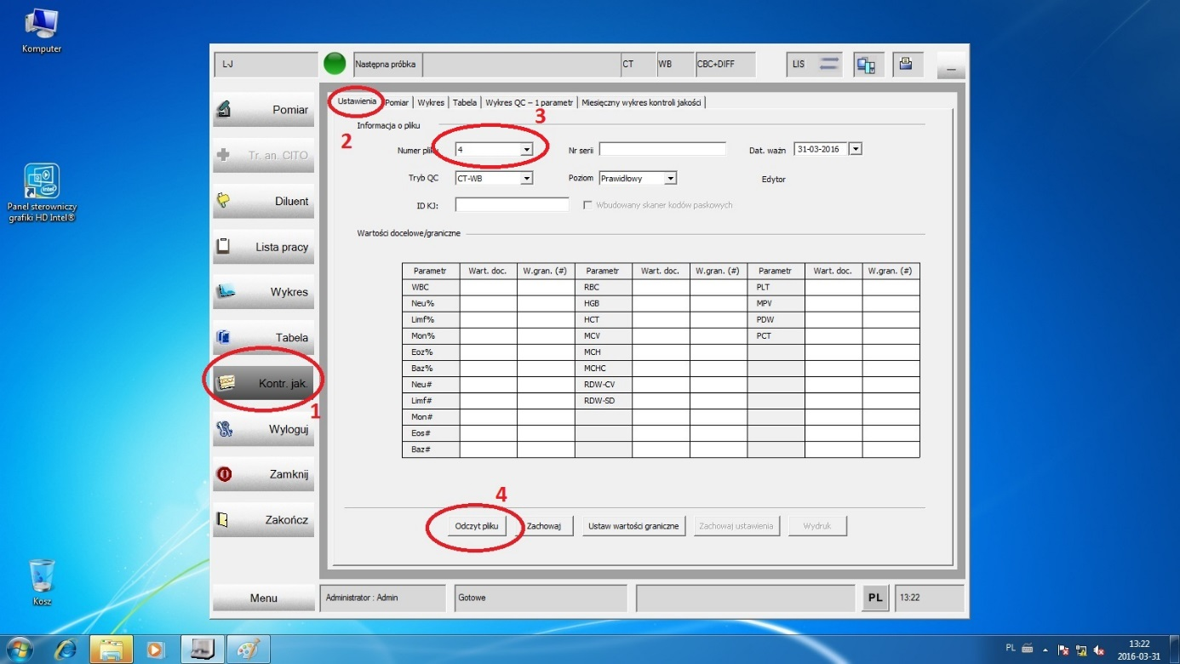
W oknie które pojawi się na środku ekranu proszę wybrać opcję „Przeglądaj” aby określić gdzie są zapisane pliki z kontrolami. W zależności od miejsca gdzie zapisaliśmy kontrole: pendrive, folder na pulpicie, folder na dysku proszę wybrać właściwą lokalizację.
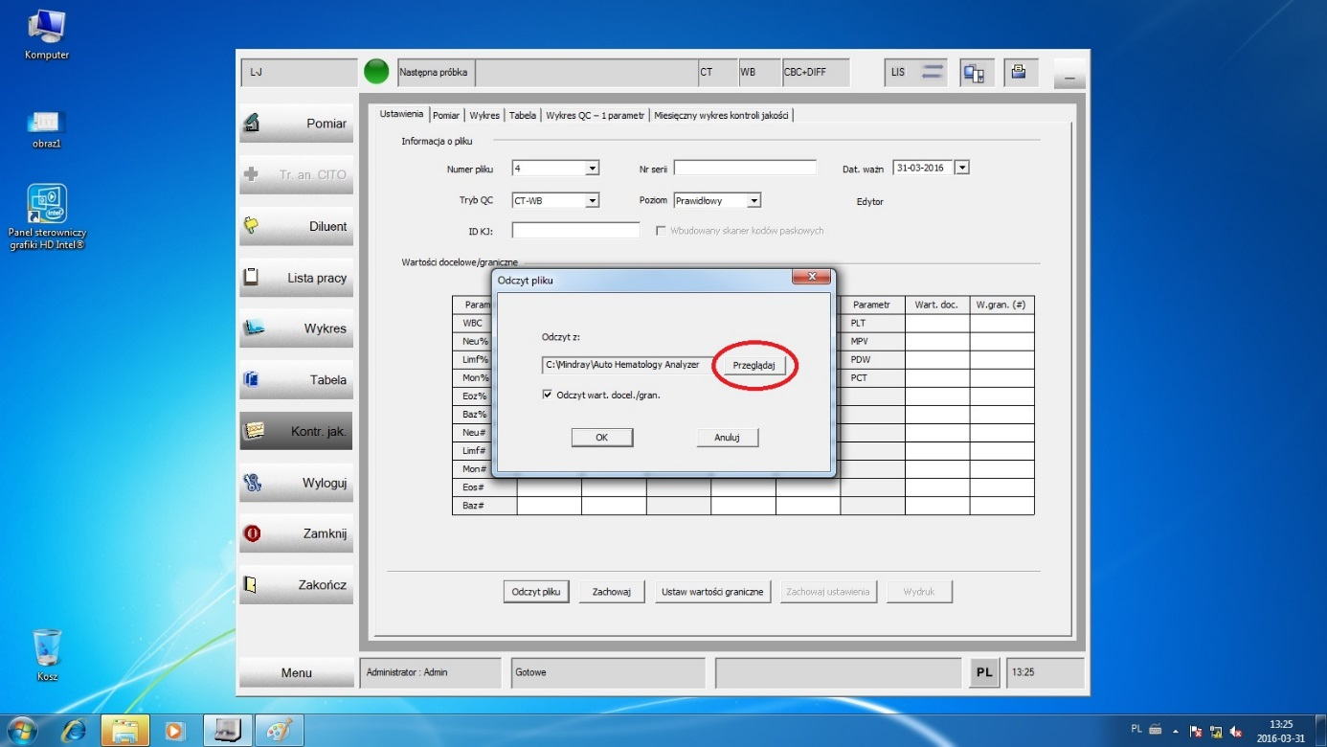

Po określeniu właściwej ścieżki dostępu do folderu z plikami kontroli, program analizatora wyszuka pasujące pliki oraz wyświetli ich listę, proszę wybrać pożądany plik z wartościami z listy (1) a następnie wybór zatwierdzić klawiszem OK (2)
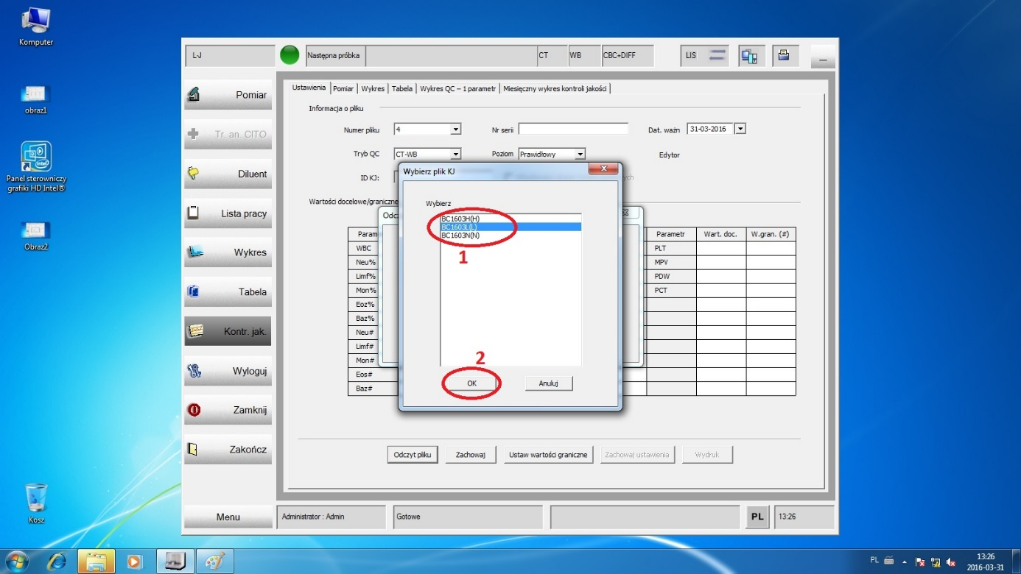
Wybrany przez nas plik wraz ze ścieżką dostępu pojawi się w oknie na środku ekranu, wybór ponownie zatwierdzamy kliknięciem w OK
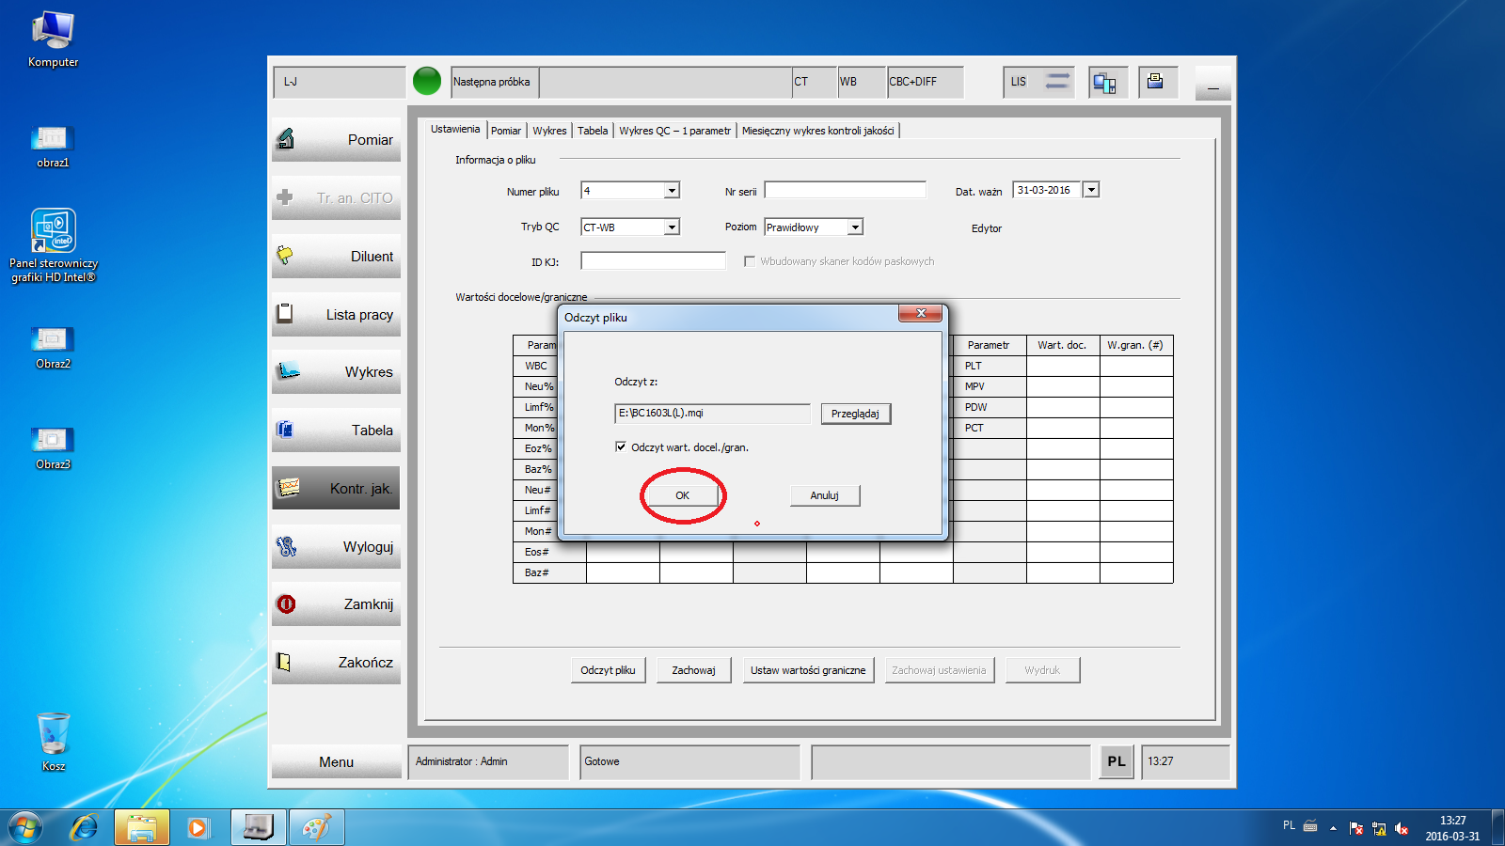
Wartości kontrolek zostaną wczytane. Proszę sprawdzić nagłówek kontroli (1), uzupełnić go o dane np. ID KJ: czyli wolne ID pod którym kontrola będzie występowała. Następnie proszę sprawdzić wgrane wartości czy są zgodne z ulotką którą otrzymaliście Państwo razem z kontrolkami.
Następnie wynik proszę zapisać używając klawisza „Zachowaj” (2)

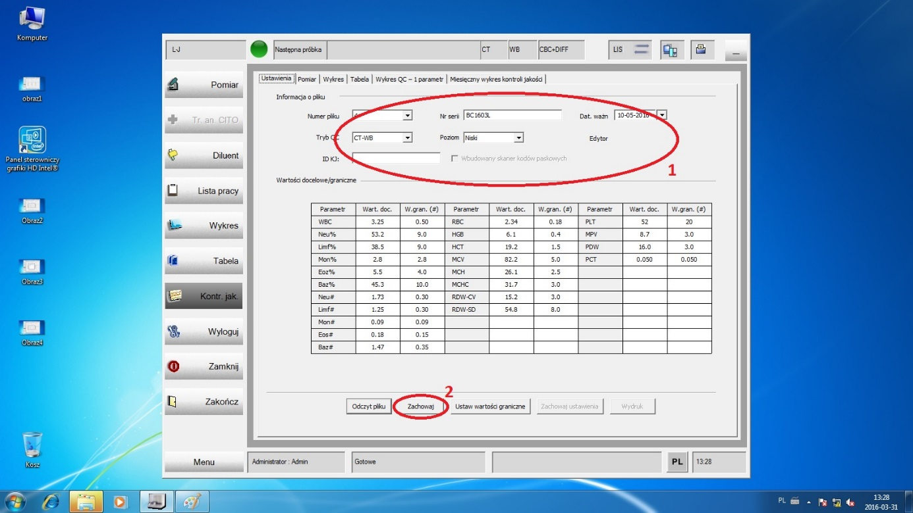

Aby wczytać kolejny poziom kontroli proszę powtórzyć czynności z niniejszej instrukcji od momentu wejścia w „Ustawienia” na ekranie związanym z Kontrolą jakości oraz wybraniem wolnego numeru pliku. Podczas wybierania pliku wsadowego z wartościami kontroli proszę wybrać kolejny pożądany poziom do wczytania.

